Sistem Informasi Prakerin (SI-IRIN)
SMK Negeri 2 Bojonegoro

Sistem Informasi Prakerin (SI-IRIN) SMK Negeri 2 Bojonegoro adalah suatu aplikasi enterprise untuk SMK Negeri 2 Bojonegoro khususnya bagian humas, guru dan siswa. Adapun sistem ini terdiri dari :
- Admin sebagai pengontrol utama sistem,
- Guru sebagai pemonitoring dan
- Siswa sebagai pelaksana kegiatan.

Admin dalam hal ini adalah petugas tatausaha yang di tempatkan pada pokja HuMas dimana adminakan memasukkan data siswa dan data guru, surat prakerin, penerbitan sertifikat prakerin SMK Negeri 2 Bojonegoro serta dapat memanipulasi data.
Guru dalam hal ini guru yang dilibatkan adalah semua guru produktif yang masih aktif baik PNS maupun GTT sehingga pemantauan siswa dapat berjalan dengan baik.
Siswa adalah pelaksana kegiatan dimana dalam sistem ini buku jurnal yang dulunya berupa kertas di ganti dengan aplikasi sehingga penggunaan dan penumpukan kertas yang tidak perlu, dapat di minimalkan.

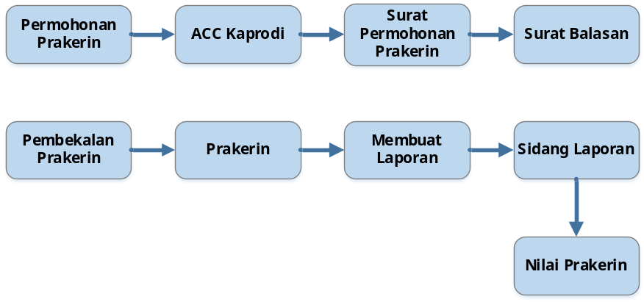
Gambar 1.1 Alur Prakerin

Diagram Alir Pendaftaran Prakerin
Diagram alir pendaftaran prakerin dapat di lihat pada gambar 1.2 berikut:

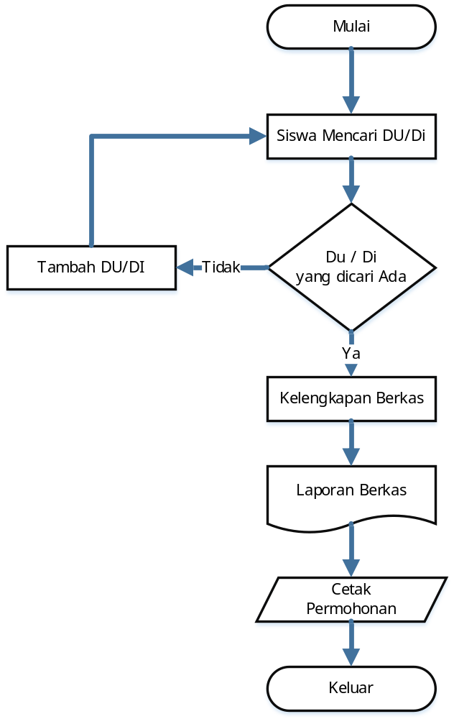

Gambar 1.2 Diagram Alir Pendaftaran Prakerin

Pada alur diagram alir pendaftaran Prakerin ini terdapat beberapa proses diantaranya:
- Siswa login dengan user siswa, kemudian mencari apakah tempat yang akan dia tempati prakerin sudah terdaftar atau belum.
- Apabila belum siswa memasukan data tempat tersebut ke program.
- Siswa melengkapi berkas prakerin.
- Apabila sudah dilengkapi berkas maka siswa mencetak kartu permohonan agar nanti dapat di proses oleh admin guna mendapat surat Prakerin
- Jika sudah selesai semua barulah siswa keluar

Diagram Alir Pembuatan Surat Prakerin / Cetak Surat Prakerin
Diagram alir Cetak Surat Prakerin dapat di lihat pada gambar 1.3 berikut:

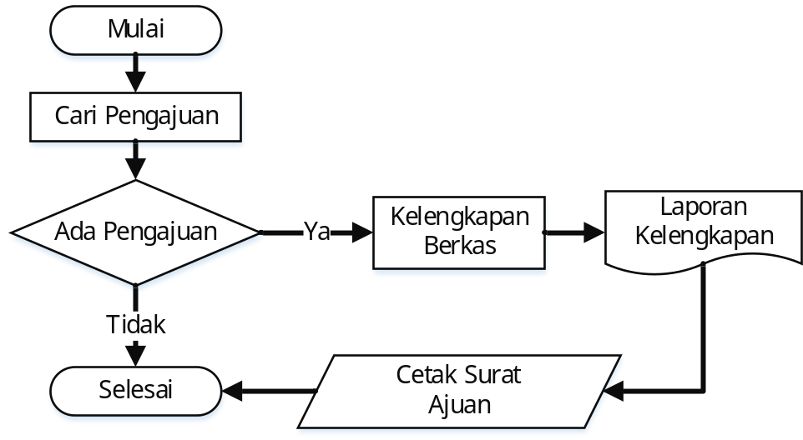

Gambar 1.3 Diagram Alir Cetak Surat Prakerin

Pada alur diagram alir pengajuan surat prakerin ini terdapat beberapa proses diantaranya:
- Admin Login kemudian mencari nomer pengajuan
- Dilihat apakah pengajuan sebelumnya sudah di buat atau tidak?.
- Apabila sudah diperiksa dan lengkap kemudian barulah dapat dicetak surat pengajuan tersebut.
- Apabila sudah semua surat baru bisa di cetak.
Diagram Alir Entry Jurnal Prakerin
Diagram alir entry jurnal prakerin dapat di lihat pada gambar 1.4 berikut:

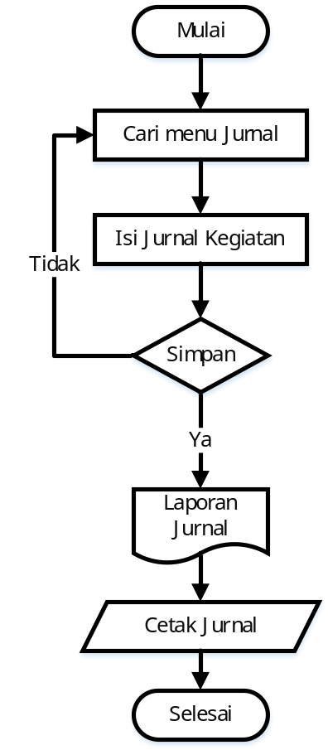

Gambar 1.4 Diagram Alir Entry Jurnal Prakerin

Pada alur diagram alir jurnal prakerin ini terdapat beberapa proses diantaranya:
- Siswa Login.
- Cari Menu Jurnal kemudian isi jurnal sesuai dengan kegiatan pada hari itu kemudian simpan.
- Sebelum di simpan, siswa akan di beri peringatan apakah benar akan di simpan atau kah tidak, jika ya maka data tersimpan apabila tidak maka siswa akan mengimput data baru.
- Data sudah masuk kedalam server.
Diagram alir Entry Nilai Prakerin
Diagram alir entry nilai prakerin dapat di lihat pada gambar 1.5 berikut:

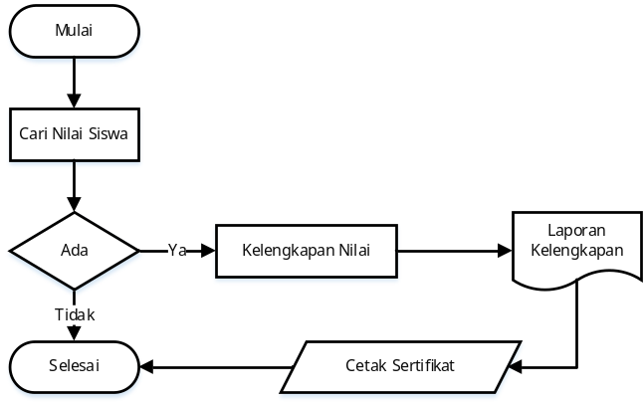

Gambar 1.5 Diagram Alir Entry Nilai Prakerin

Pada alur diagram alir Balasan Surat Prakerin ini terdapat beberapa proses diantaranya:
- Siswa Login.
- Cari Menu Jurnal kemudian isi jurnal sesuai dengan kegiatan pada hari itu kemudian simpan.
- Sebelum di simpan, siswa akan di beri peringatan apakah benar akan di simpan atau kah tidak, jika ya maka data tersimpan apabila tidak maka siswa akan mengimput data baru.
- Data sudah masuk kedalam server.

